**Exercice 1**

4)Il suffit de remplacer le Hub par un Switch et de connecter les deux switches ensembles.

5) Un switch peut communiquer avec un autre. Un Hub permet uniquement la communication entre d’autres machines du moment qu’elles sont connectées à ce dernier. Ou on lie le switch et le hub avec un cross-over.

**Exercice 2**

3)

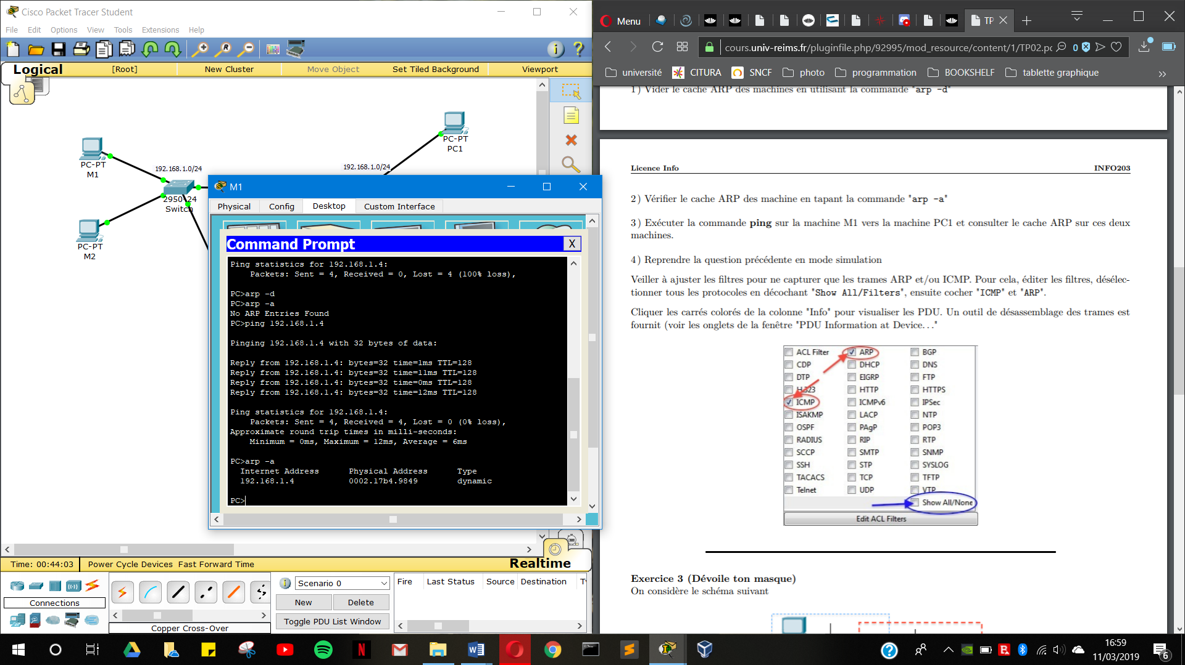

4)

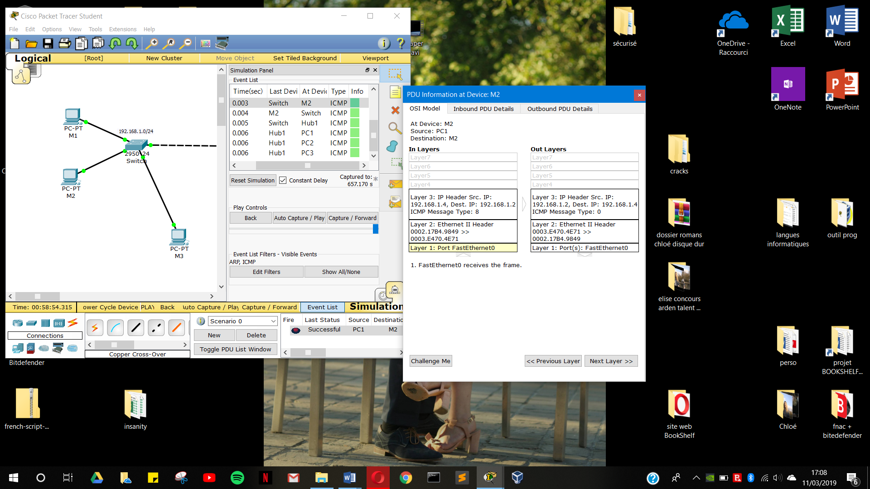

**Exercice 3**

Configuration 1 : MB : Success

M : Success

Configuration 2 : MB : Fail

M : Fail

Configuration 3 : MB : Success

M : Success